Информация о проведении собраний по народному бюджету в СП «Шошка»

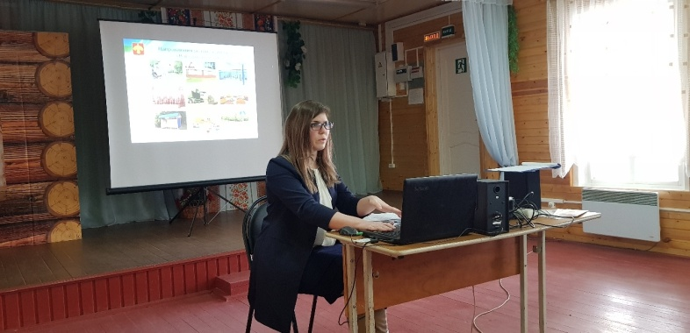 | ____ | Реестр подписей ремонт авт дороги Якощ  Реестр подписей ул-дор сеть Шошка и Граддор
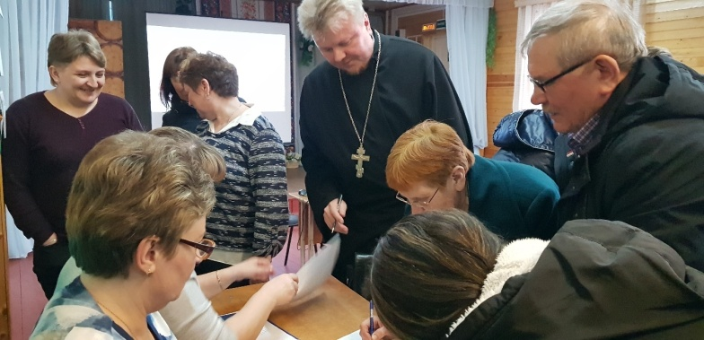 |  | Реестр подписей Храм Архангела Михаила общ зона  Реестр подписей тренажеры
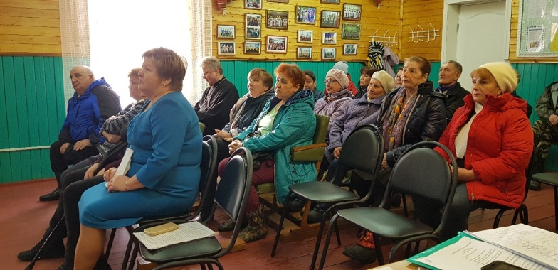 |  | 11.04.2019 Шошка протокол
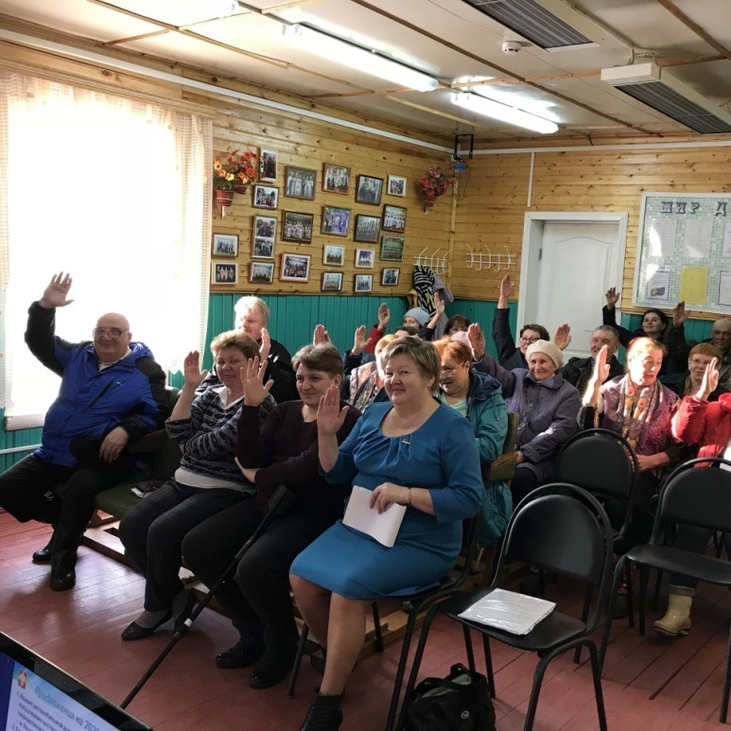 |  | 13.04.2019 Граддор протокол

Перечень проектов "Народный бюджет" на 2019 год

Список ответственных лиц за взаимодействие с гражданами (НБ 2019)

Информация о проведении собраний по народному бюджету в СП «Шошка»
 | ____ | Реестр подписей ремонт авт дороги Якощ  Реестр подписей ул-дор сеть Шошка и Граддор
Реестр подписей Храм Архангела Михаила общ зона
Реестр подписей тренажеры
 |  | 11.04.2019 Шошка протокол
 |  | 13.04.2019 Граддор протокол

Информация о проведении собраний по народному бюджету в СП «Озел», д. Озел
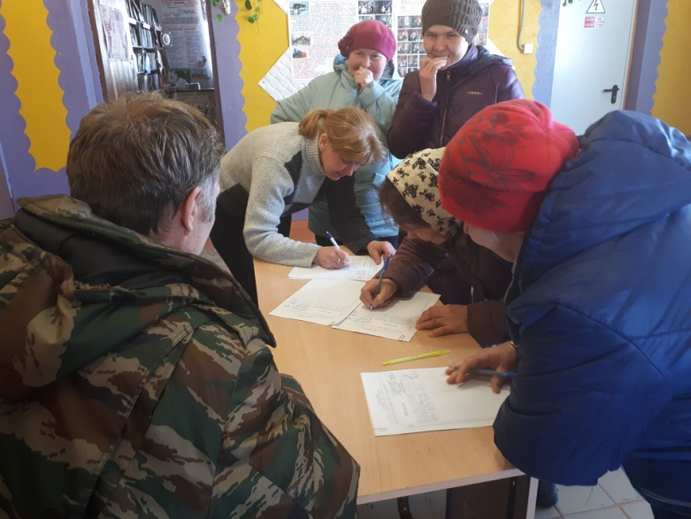 | ____ | Протокол собрания Озел  Реестр подписей по благоустройству
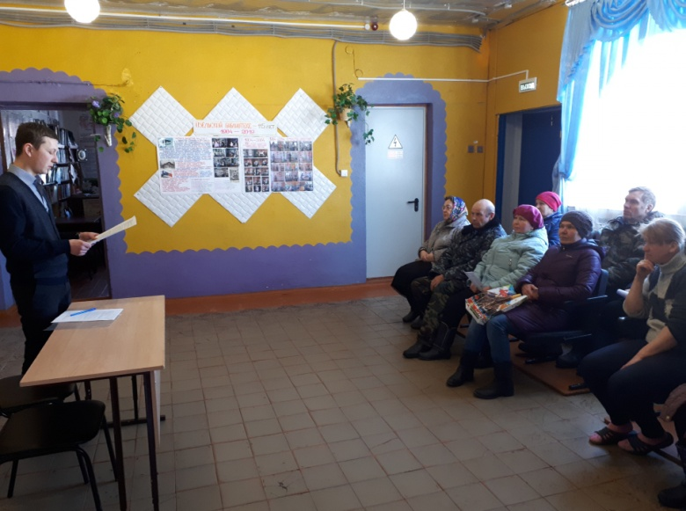 |  | Реестр подписей по дороге  Реестр подписей по ремонту клуба

Информация о проведении собраний по народному бюджету в СП «Озел», д. Сёйты
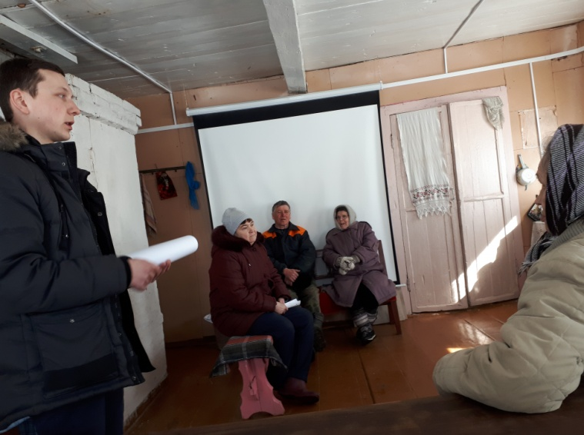 | ____ | Протокол побрания Сёйты
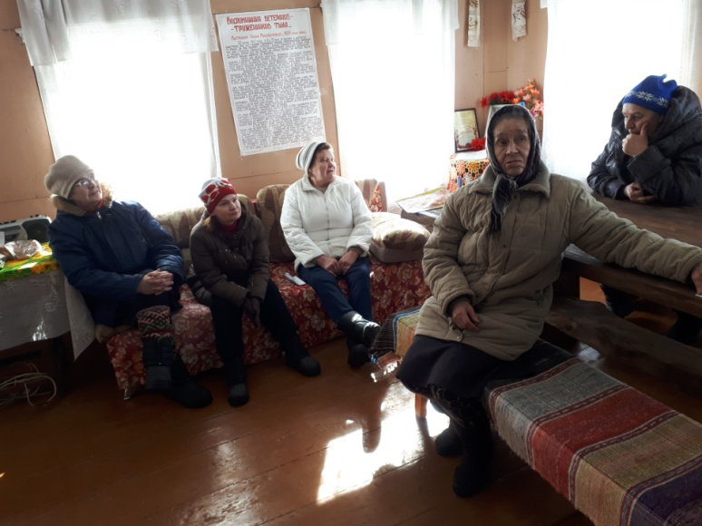 |  | Реестр подписей по автомобилю
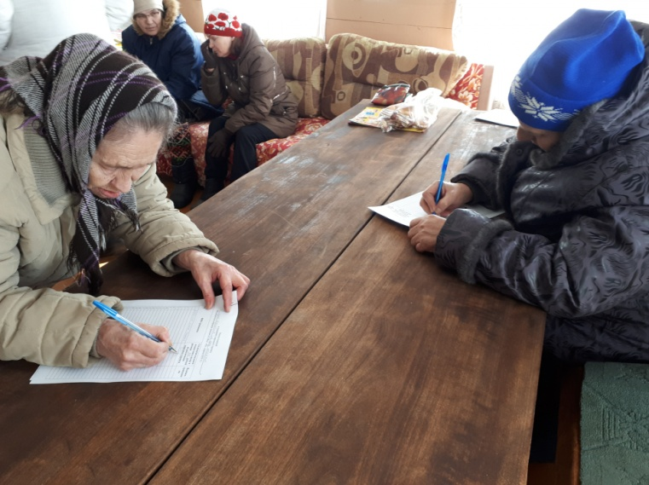 |  | Реестр подписей по дороге Сёйты

Информация о проведении собраний по народному бюджету в СП «Выльгорт»
Протокол собрания_Домны каликовой 28_02_19
Реестр подписей _Домны Каликовой
Протокол собрания_Пушкина 11_02_19
Реестр подписей _Пушкина

Информация о проведении собрания по народному бюджету в СП «Лэзым»
29 марта 2019 года в Доме культуры с. Лэзым прошло собрание граждан по обсуждению социально-значимых народных проектов, планируемых к реализации в 2020 году.
Глава сельского поселения Владимир Костин проинформировал сельчан о реализованных народных проектах на территории с. Лэзым в 2017 году это - обустройство детской игровой площадки и обновление автобусных остановок.
На 2018 год были поданы 3 заявки на участие в народом проекте это - благоустройство кладбища, ремонт дороги на ул. Нагорная, благоустройство источника «Шома нюр», но не один проект не был утвержден.
На 2019 год были поданы 5 заявок, один из которых прошел конкурсный отбор это - обустройство спортивной площадки и приобретение спортивного оборудования.
В ходе обсуждения были выбраны следующие приоритетные направления для включения в программу «Народный бюджет» на 2020 год в сфере:
- образования – благоустройство территории МАДОУ «Детский сад» с. Лэзым;
- благоустройства – обустройство контейнерных площадок для ТКО;
– обустройство улиц Крутая и Ключевая;
- дорожной деятельности – замена водосточных труб на автомобильной дороге общего пользования в с. Лэзым;
- занятости населения – благоустройство территории кладбища села Лэзым;
- физической культуры и спорта – приобретение и установка комплекта уличных тренажеров с теневым навесом в с. Лэзым.
Жители села возлагают большие надежды на реализацию вышеуказанных проектов в 2020 году, которые очень важны для жизнедеятельности с. Лэзым.
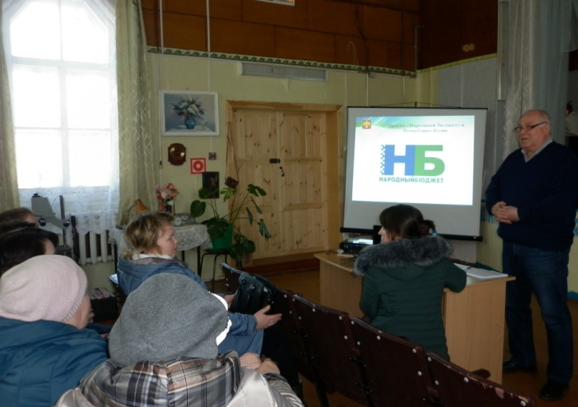 | ____
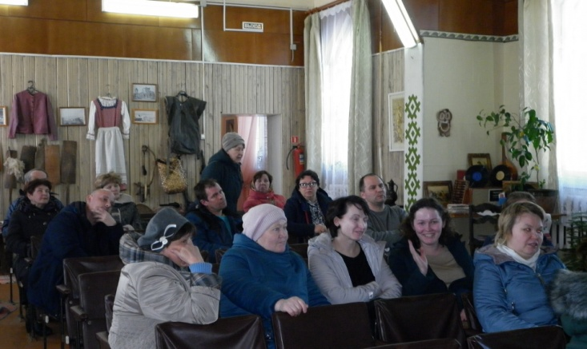 |  | Протокол собрания_реестры подписей
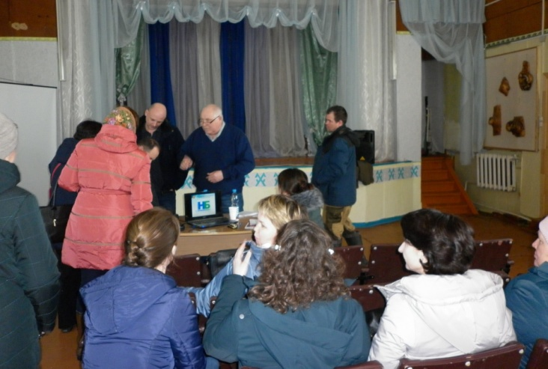

Отчет о проведении собрания по народному бюджету в СП «Яснэг»
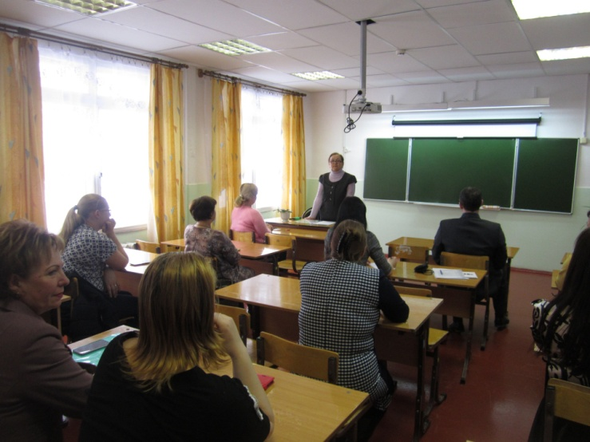 |  | Благоустройство входной зоны
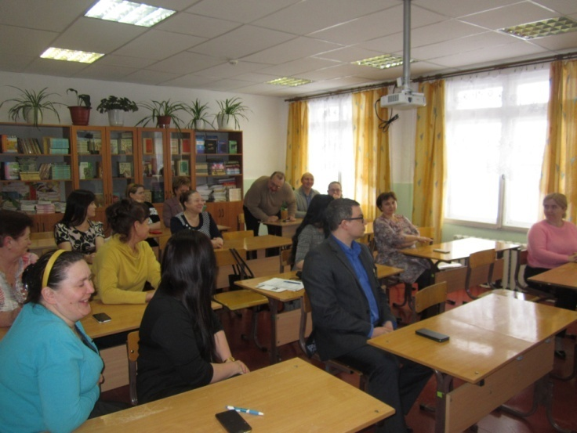 | ______ | Благоустройство входной зоны и теневой навес
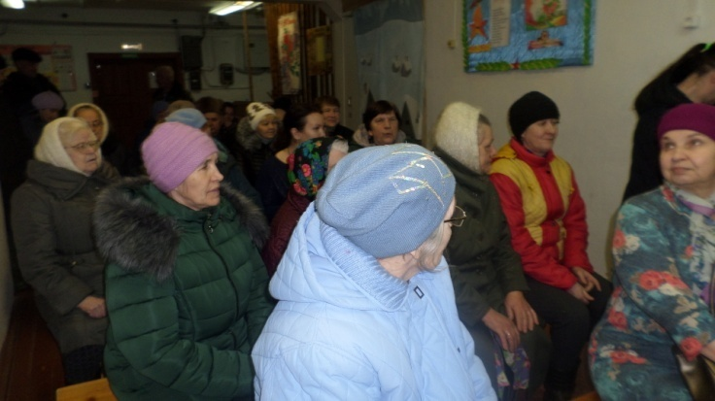 |  | Благоустройство кладбища
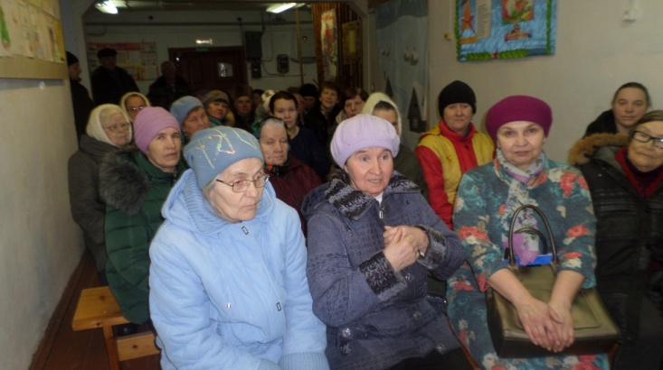 |  | Замена крытой уличной площадки

Отчет о проведении собрания по народному бюджету в СП «Палевицы» (д. Сотчемвым)
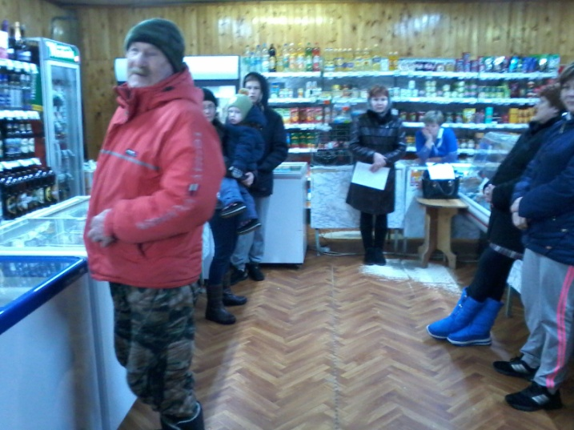 | -_____ | Протокол собрания_1  Протокол собрания_2  Протокол собрания_3  Протокол собрания_4  Протокол собрания_5  Протокол
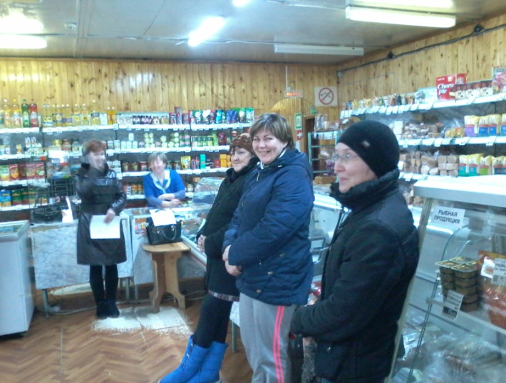 |  | Реестр _спортплощадка  Реестр ТКО  Реестр водоотведение  Реестр Дом культуры  Реестр стеклопакеты СОШ

Отчет о проведении собрания по народному бюджету в СП «Палевицы»
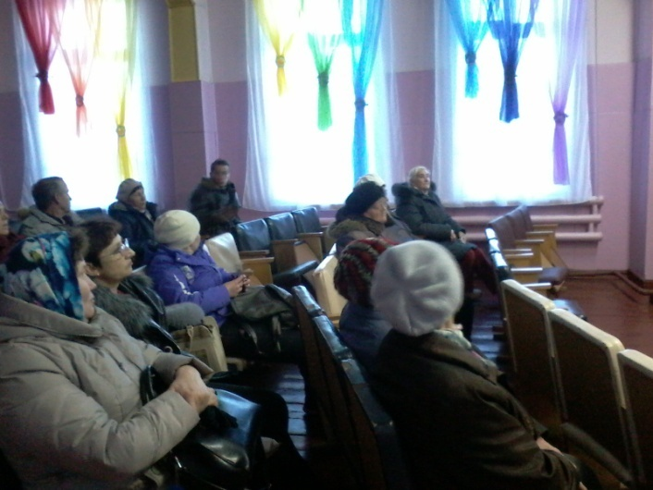 | ____ | Реестр подписей водоотведение_1  Реестр подписей водоотведение_2  Реестр подписей водоотведение_3  Реестр подписей стеклопакеты_1  Реестр подписей стеклопакеты_2  Реестр подписей стеклопакеты_3  Реестр контейнерные площадки_1  Реестр контейнерные площадки_2  Реестр контейнерные площадки_3
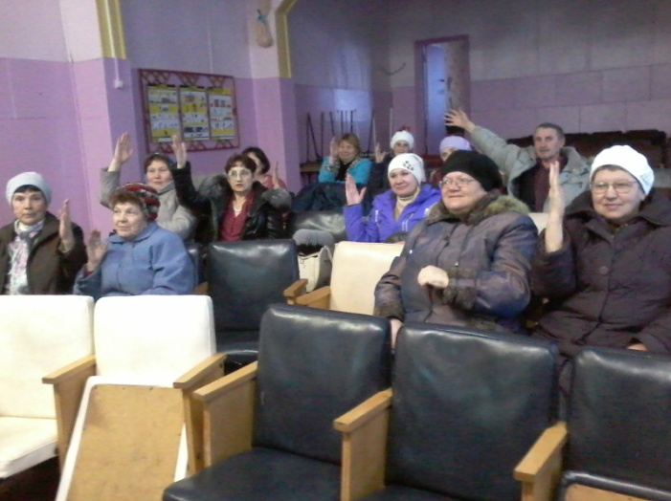 |  | Протокол собрания_1  Протокол собрания_2  Протокол собрания_3  Протокол собрания_4  Протокол собрания_5  Итоги

Отчет о проведении собрания по народному бюджету в СП «Нювчим»
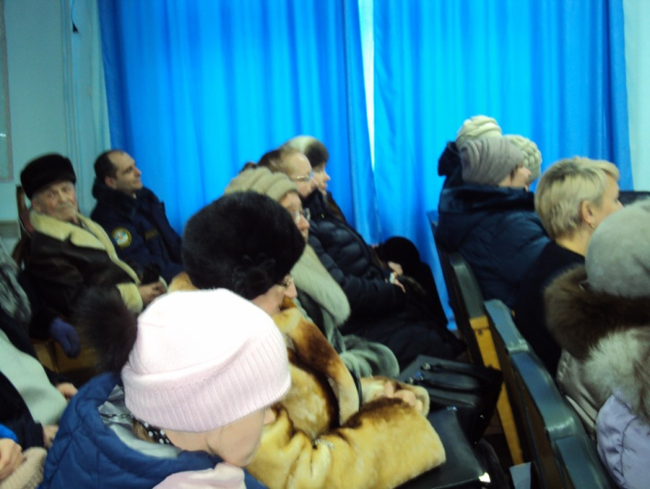 | ____ | Реестр обустройство кладбища_1  Реестр обустройство кладбища_2  Реестр тренажерный комплекс_1  Реестр тренажерный комплекс_2
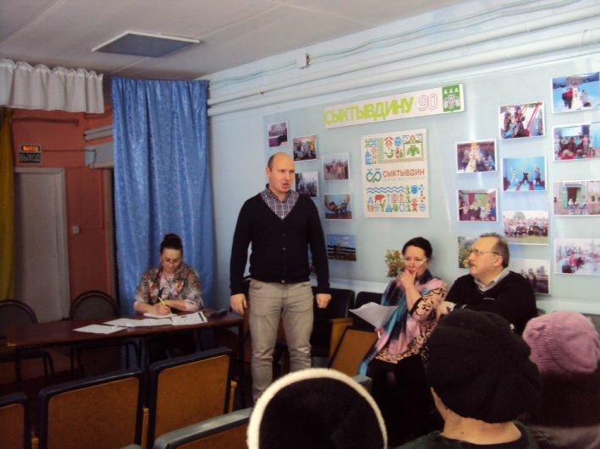 |  | Реестр трубчатые колодцы_1  Реестр трубчатые колодцы_2  Протокол собрания_1  Протокол собрания_2  Протокол собрания_3

Отчет о проведении собрания по народному бюджету в СП «Ыб»
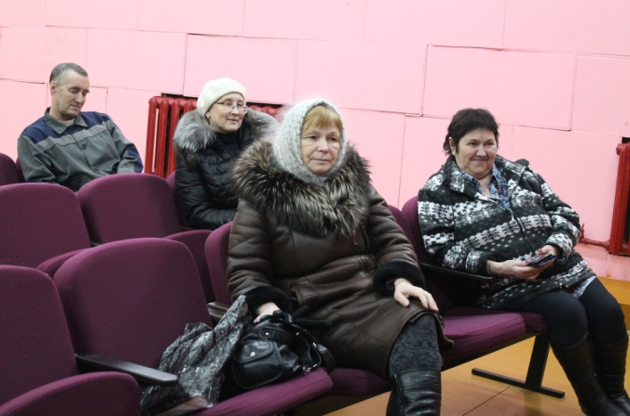 | _____ | Протокол собрания Ыб_1  Протокол собрания Ыб_2  Протокол собрания Ыб_3
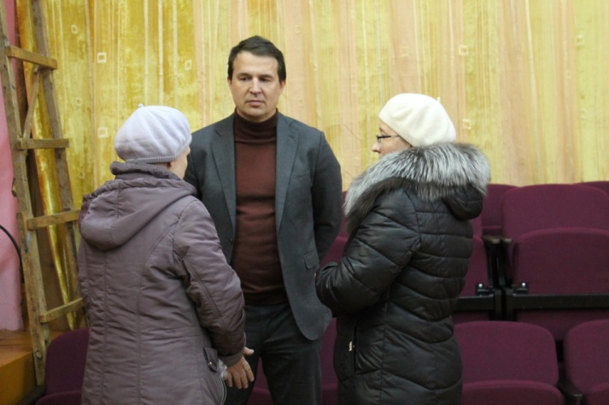 |  | Реестр контейнерная площадка  Лист 1  Лист 2  Реестр обустройство кладбища  Лист 1  Лист 2
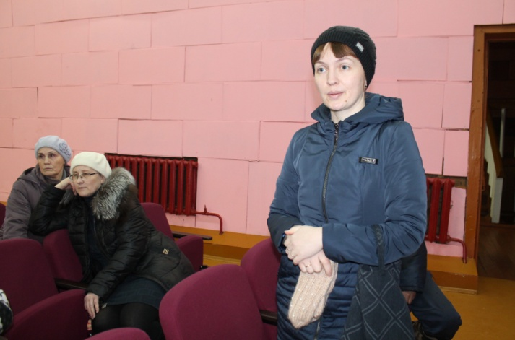 |  | Реестр реконструкция ФАПа  Лист 1  Лист 2  Реестр тренажерный комплекс  Лист 1  Лист 2

Отчет о проведении собрания по народному бюджету в СП «Выльгорт»
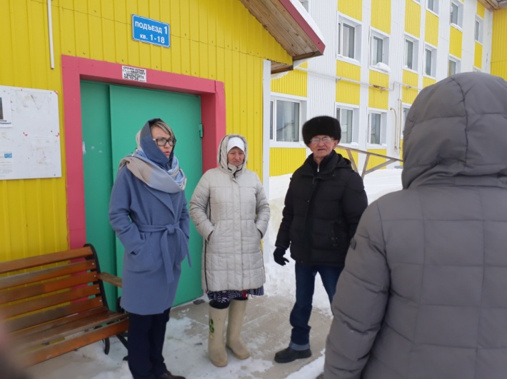 | _____ | Протокол собрания_Выльгорт_ул. Новая  Реестр подписей Выльгорт_ул. Новая
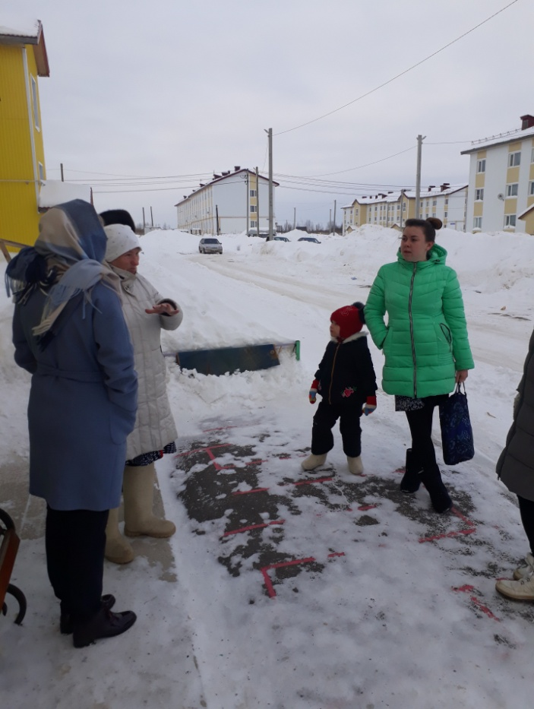 |  | 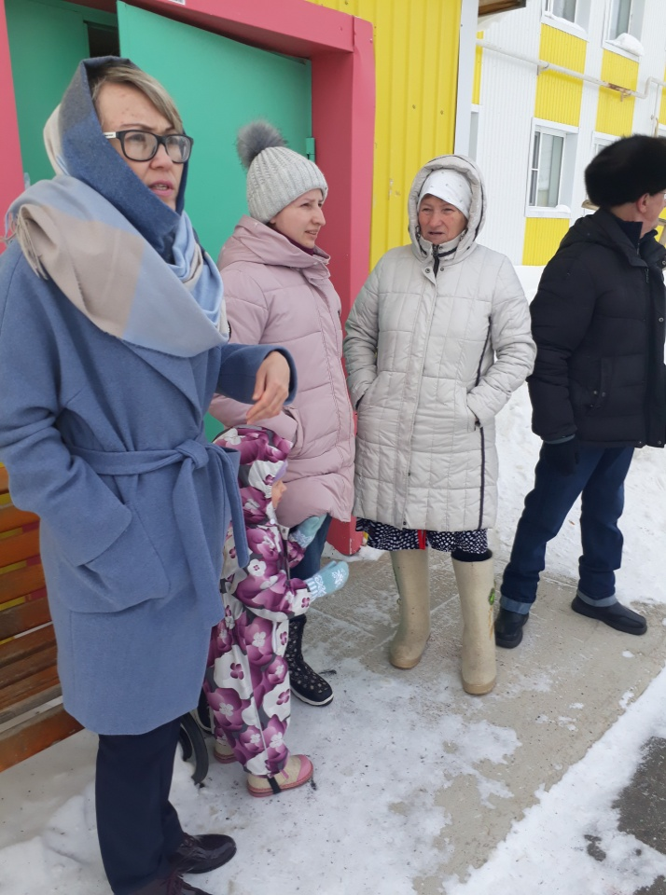

Отчет о проведении собрания по народному бюджету в СП «Часово»
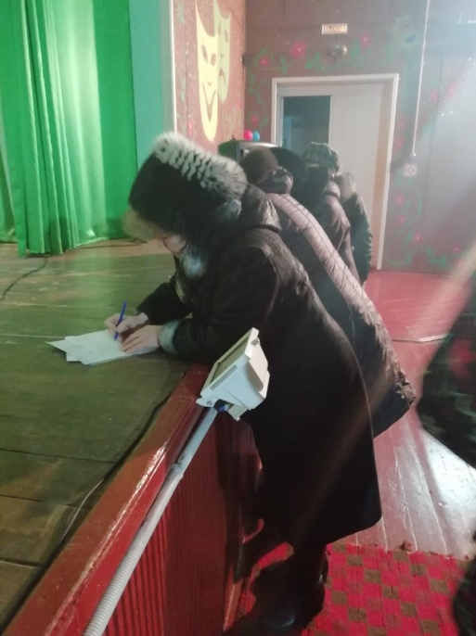 | __ | Протокол_Часово 1 стр.  Протокол_Часово 2 стр.  Протокол_Часово 3 стр. | Реестр подписей водоснабжение 1 стр.  Реестр подписей водоснабжение 2 стр.
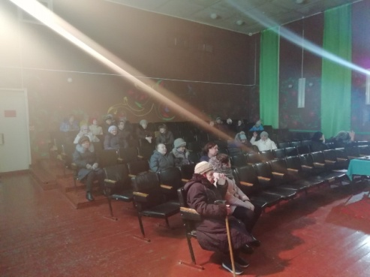 |  | Протокол_Ивановка  Протокол_Гавриловка | Реестр подписей спортплощадка 1 стр.  Реестр подписей спортплощадка 2 стр.

Отчет о проведении собрания в с. Выльгорт 26.02.2019 года по народному проекту КФХ Юрковского Н.Ю.
Фото |  | Документы |  | Фото |  | Документы
 | _ | Реестр подписей_1 |  | 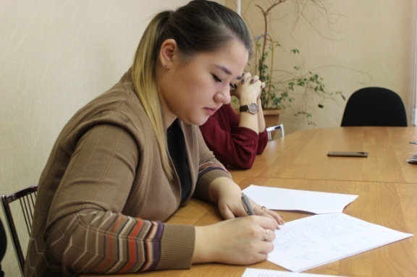 | _ | Реестр подписей_2  Реестр подписей_3
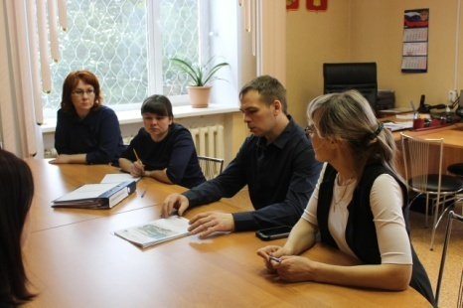 |  | Протокол собрания |  | 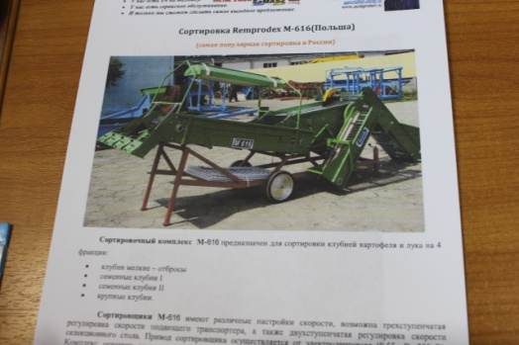 |  | Итоги собрания_1  Итоги собрания_2

1 марта 2019 года в д. Ивановка состоялось собрание граждан по обсуждению народных проектов, планируемых к реализации в 2020 году.
На собрании присутствовали депутаты Совета сельского поселения "Палевицы", представители администрации. Обсудили проекты реализованные в 2018 году, реализован проект "Обустройство ограждения территории кладбища". В 2019 году будут реализованы проекты "Установка тренажерного комплекса в д. Ивановка", "Замена ламп уличного освещения в д.Ивановка на энергосберегающие", "Благоустройство территории д. Сотчемвыв". На 2020 год для реализации предложены 2 проекта: "Восстановление системы водоотведения вдоль улиц Западная, Южная деревни Ивановка", "Обустройство контейнерных площадок для сбора ТКО". Уважаемые жители деревни Ивановка просим принять активное участие в реализации проектов в 2019 году.
Фото | ___ | Документы
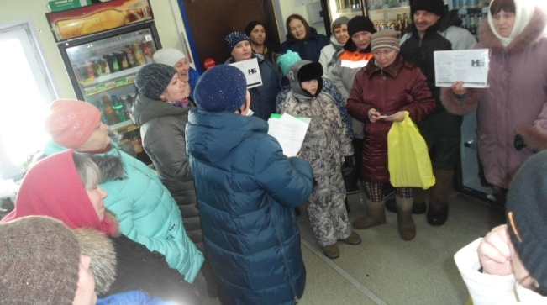 |  | Реестр водоотведение_1  Реестр водоотведение_2
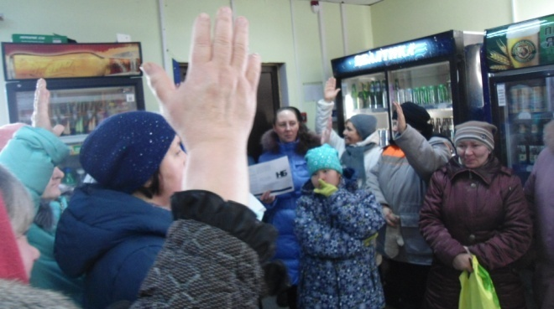 |  | Реестр_Контейнеры_1  Реестр_Контейнеры_2
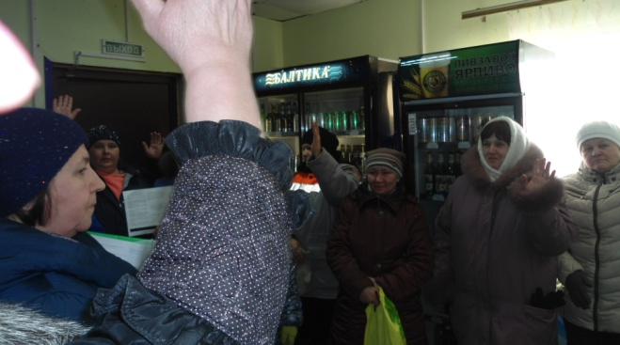 |  | Протокол собрания Ивановка

1 марта 2019 года в д. Гавриловка состоялось собрание по обсуждению народных проектов, планируемых к реализации в 2020 году.
На собрании присутствовали депутаты Совета сельского поселения "Палевицы", представители администрации. Обсудили проекты реализованные в 2018 году, реализован проект "Обустройство ограждения территории кладбища". В 2019 году будут реализованы проекты "Установка тренажерного комплекса в д. Ивановка" , "Замена ламп уличного освещения в д. Ивановка на энергосберегающие", "Благоустройство территории д.Сотчемвыв". На 2020 год для реализации предложены 2 проекта: "Восстановление системы водоотведения вдоль улиц Мира, Весенняя, Центральная деревни Гавриловка", "Обустройство контейнерных площадок для раздельного сбора ТКО".
Фото | ____ | Документы
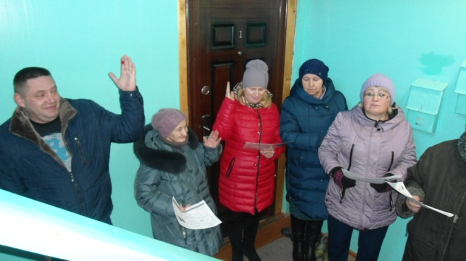 |  | Реестр подписей водоотведение _1  Реестр подписей водоотведение _2
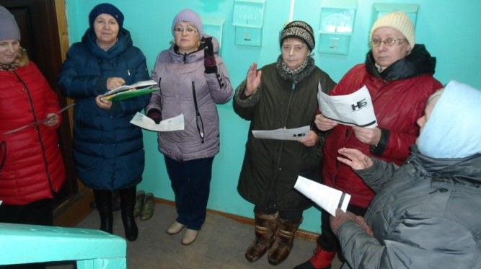 |  | Реестр подписей контейнеры_1  Реестр подписей контейнеры_2
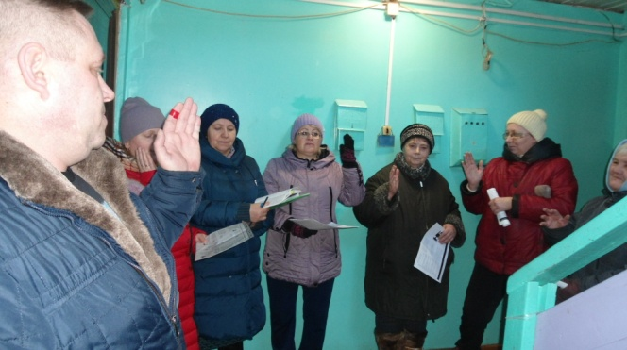 |  | Протокол собрания

Отчет о проведении собрания по народному бюджету в СП «Часово» (д. Красная)
Протокол собрания НБ СП Часово (д.Красная). Лист 1. Лист 2
Фото |  | Документы
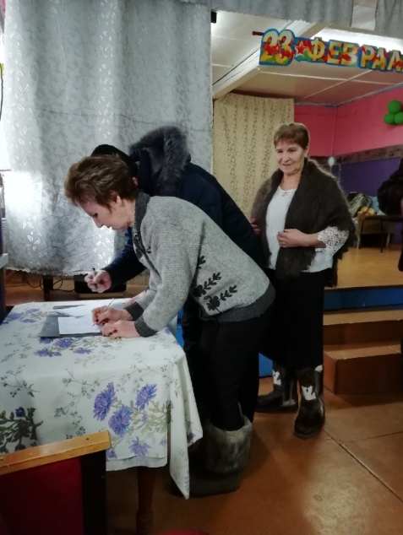
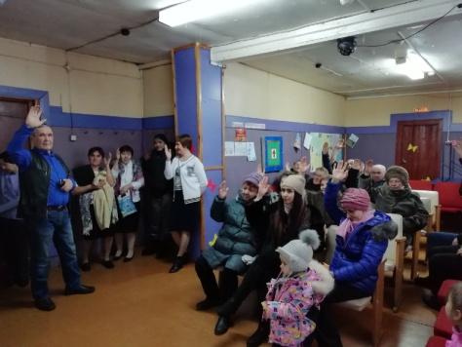 |  | Реестр подписей.  Дорога
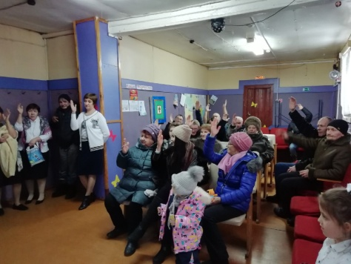 | _________ | Реестр подписей.  Стела

Отчет о проведении собрания по народному бюджету в СП «Слудка»
Протокол собрания НБ СП Слудка (д.д.Шыладор, Ипатово, Прокопьевка)
Протокол собрания НБ СП Слудка (п. Усть –Пожег, п. Позялэм)
Фото |  | Документы
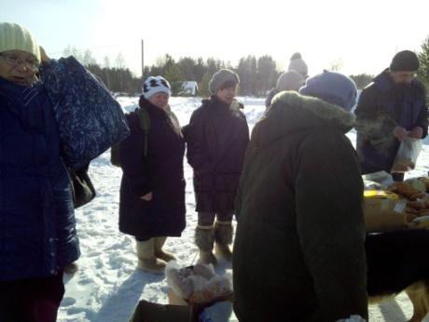 | __________ | Реестр_1_лист  Реестр_2_лист
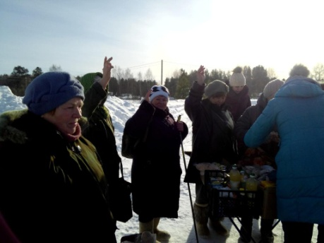 |  | Итог собрания_1  Итог собрания_2

Протокол собрания народный бюджет, Слудка, 21.02.19
Фото, село Слудка |  | Реестр подписей
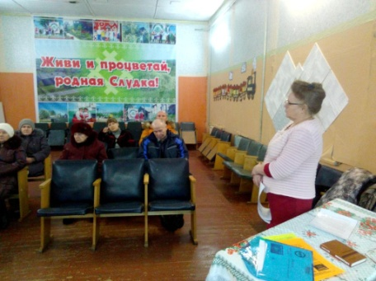 | праофпллва | Лист № 1
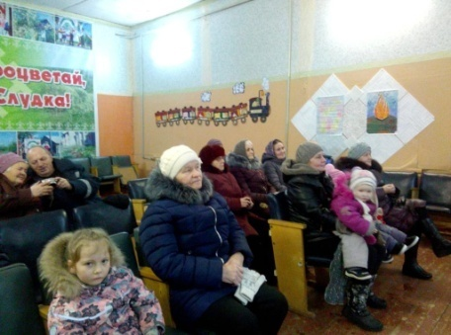 |  | Лист № 2
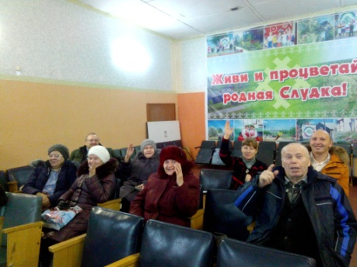 |  | Лист № 3

Протокол собрания НБ 2020 п. Кемъяр

Перечень малых проектов, реализованных на территории Сыктывдинского района в 2016 году
Фото объектов |  | Наименование проекта | Сельское поселение
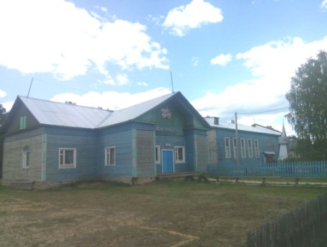 |  | Ремонт здания Дома культуры п.Яснэг | СП Яснэг
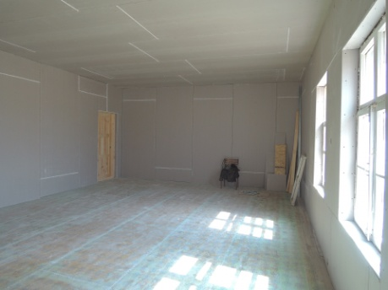 |  | Ремонт помещений библиотеки п.Нювчим | СП Нювчим
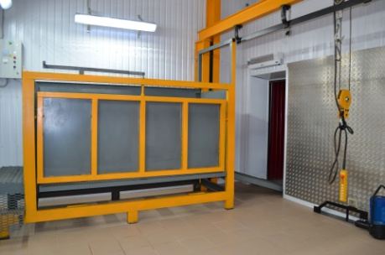 |  | Реконструкция телятника под убойный пункт в с. Пажга | СП Пажга
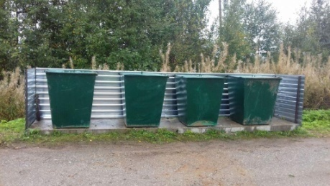 |  | Строительство и обустройство контейнерных площадок на территории сельского поселения «Шошка» | СП Шошка
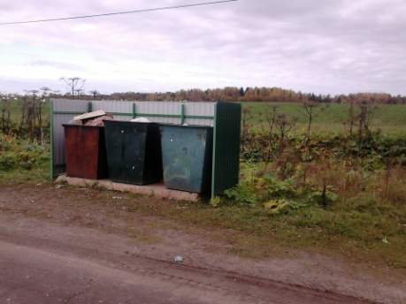 |  | Строительство и обустройство контейнерных площадок на территории сельского поселения «Палевицы» | СП Палевицы
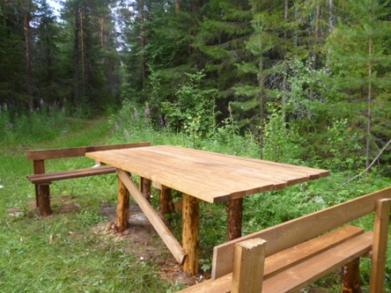 |  | Благоустройство территории сельского поселения «Слудка» | СП Слудка
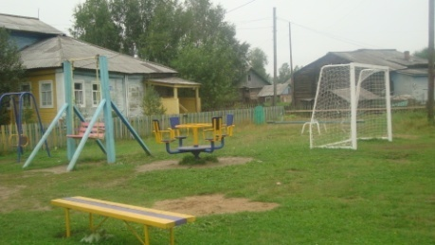 |  | Благоустройство территории сельского поселения «Озёл» | СП Озел
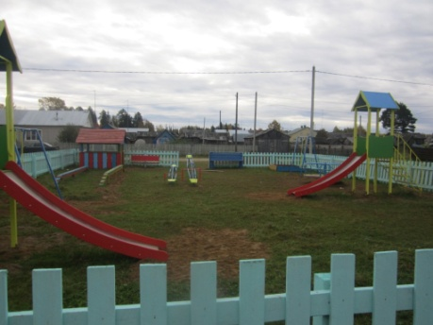 |  | Благоустройство территории сельского поселения «Яснэг» | СП Яснэг
 |  | Устройство аллеи-сквера возле здания многофункционального социо-культурного центра с.Пажга | СП Пажга
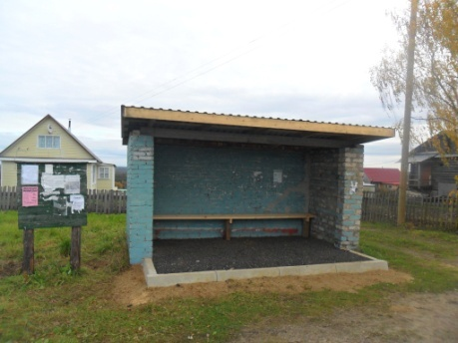 |  | Обустройство (восстановление) остановочных комплексов на автомобильных дорогах общего пользования местного значения в с.Ыб | СП Ыб
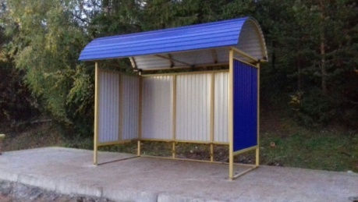 |  | Обустройство (восстановление) остановочных комплексов на автомобильных дорогах общего пользования местного значения в с.Шошка | СП Шошка
 |  | Реконструкция водоколонки в сельском поселении «Нювчим» | СП Нювчим
 |  | Обустройство спортивной площадки на территории МБО ДО «Детская юношеская спортивная школа Сыктывдинского района» | СП Выльгорт

